 | ３．救 急 章
 | 所属 |  | 第 |  | 団 |  | 隊 |  | 氏名

 | 考 査 細 目 | 考査方法 | 合格年月日 | サイン/印
1 | ボーイスカウト救急法講習会を修了する。  ただし、次の講習会の場合では、ボーイスカウト救急法講習会の一部細目（下図）を履修することができる。  これらの講習会で履修できなかった項目については、  別途考査を受け、合格すること。 | 修了証明の  提示
2 | 隊の救急箱を整備し、そのチェックリストを提出する。  （未整備品、充足・不足物品のリストアップを含む） | 報告書の提出
3 | 県連盟、地区単位で設置される救護所の奉仕や隊活動、  キャンプでの救護係を通算５日以上担当し、  その報告書を提出する。 | 報告書の提出

【他講習会受講者が、別途考査を受けるべき項目】
○はボーイスカウト救急法講習会の細目のすべてを履修したものとし、
数字で示すものは該当番号の細目のみを履修とみなす。

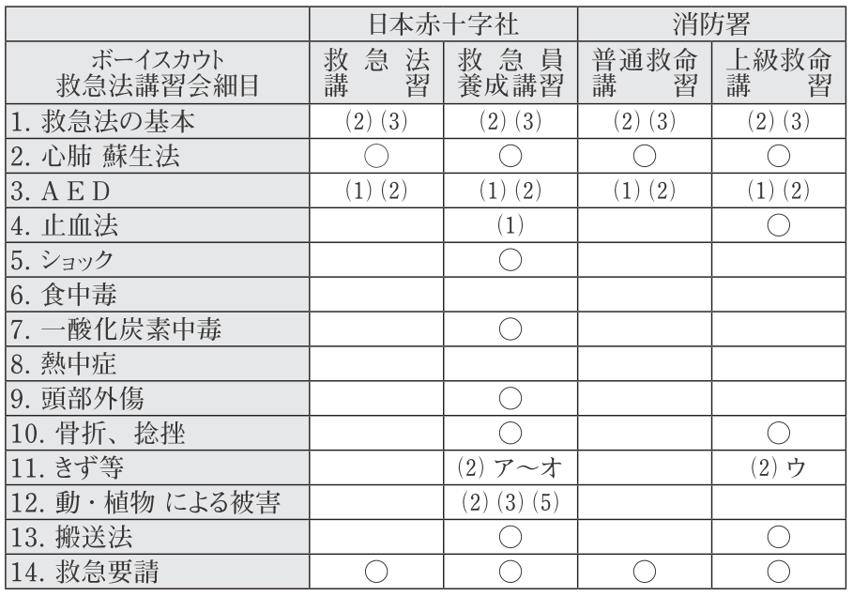

考査細目のすべてに合格したことを証明します。

 | 年 |  | 月 |  | 日 |  | 技能章考査員自署 |  | 印

役務 | 隊長 | 考査員 | 団委員長 | ｽｶｳﾄ委員長
年月日
氏名
サイン
または印

救急章課題報告書

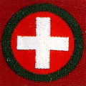

提出日
所属
氏名

（参考）ボーイスカウト救急法講習会細目

細目
１．救急法の基本 | 次のことについて説明できる。  (1)ボーイスカウト救急法の意義 (2)傷病者の観察 (3)応急手当ての流れ
２．心肺蘇生法 | (1)心肺蘇生法の手順を説明できる。  (2)気道内異物除去の意義を説明し、正しく実演できる。  (3)気道確保の意義を説明し、正しく実演できる。  (4)人工呼吸法の意義を説明し、マウス･ツー･マウスによる呼気吹き込み法を正しく実演できる。  (5)胸骨圧迫(心臓マッサージ)の意義を説明し、正しく実演できる。
３．AED  (自動体外式除細動器) | (1)AEDの適応を理解し、説明できる。  (2)AED使用の手順を説明できる。  (3)AEDが作動しない心臓の状態と、そのような状態の時には何をしなければいけないのかを説明できる。
４．止血法 | 以下の止血法の説明ができ、出血の状態に適した止血法がそれぞれ実演できる。  (1)直接圧迫止血法  (2)止血帯止血法
５．ショック | ショック状態の徴候と、予防のための手当てを説明できる。
６．食中毒 | 食中毒について説明し、その予防と手当ての方法を説明できる。
７．一酸化炭素中毒 | 一酸化炭素中毒を説明し、その予防と回避する方法を実演できる。
８．熱中症 | 熱中症の種類とその予防、応急手当てを説明し、実演できる。
９．頭部外傷 | 頭部打撲時の症状と注意事項を説明できる。
10．骨折、捻挫 | 次の部位の骨折、捻挫、打撲に対し身近な道具を用い、創意と工夫で正しい応急手当てができる。  (1)鎖骨 (2)上腕 (3)前腕 (4)大腿骨 (5)下腿 (6)人さし指 (7)手首・足首の捻挫 (8)四肢の打撲
11．きず等 | (1)きずの種類と応急手当てについての一般的注意事項を説明できる。  (2)日常遭遇しやすい次のような場合の応急手当てができる。  ア.鼻血 イ.目のちり ウ.やけど エ.指の切りきず オ.立ちくらみ カ.腹痛
12．動・植物による  被害 | 以下の生物による被害の予防と応急手当てを説明できる。  (1)スズメバチ刺傷 (2)毒ヘビ咬傷 (3)イヌ咬傷 (4)ムカデ咬傷 (5)ウルシ接触性皮膚炎
13．搬送法 | 傷病者を搬送する方法を一人法で３通り、二人法で２通り、三人法で１通りが実演できる。  また、急造担架を作り、担架で運ぶ時の注意を説明し、その担架で実際に運ぶことができる。
14．救急要請 | 電話で救急車を要請する時の必要事項を説明し、通報を実演する。
以上

